**СПЕЦИАЛЬНОЕ ПРОГРАММНОЕ ОБЕСПЕЧЕНИЕ МОДЕЛИРОВАНИЯ БОЕВОЙ ВОЗДУШНОЙ ОБСТАНОВКИ И РЕАГИРОВАНИЯ ЗЕНИТНОЙ РАКЕТНОЙ СИСТЕМЫ «ШУРШУНЧИК»**

**Руководство программиста**

**Листов 18**

**2024**

**АННОТАЦИЯ**

В данном программном документе приведено руководство программиста по настройке и использованию специального программного обеспечения моделирования боевой воздушной обстановки и реагирования зенитной ракетной системы «Шуршунчик».

В данном программном документе, в разделе «Назначение и условия применения программы» указаны назначение и функции, выполняемые программой, условия, необходимые для выполнения программы.

В разделе «Характеристика программы» приведено описание основных характеристик и особенностей программы.

В разделе «Обращение к программе» приведено описание процедур вызова программы

В данном программном документе, в разделе «Входные и выходные данные» приведено описание организации используемой входной и выходной информации.

В разделе «Сообщения» указаны тексты сообщений, выдаваемых программисту или оператору в ходе выполнения программы, описание их содержания и действий, которые необходимо предпринять по этим сообщениям.

Оформление программного документа «Руководство программиста» произведено по требованиям ЕСПД (, , , , ).

1) ГОСТ 19.101-77 ЕСПД. Виды программ и программных документов

2) ГОСТ 19.103-77 ЕСПД. Обозначение программ и программных документов

3) ГОСТ 19.104-78* ЕСПД. Основные надписи

4) ГОСТ 19.105-78* ЕСПД. Общие требования к программным документам

5) ГОСТ 19.504-79* ЕСПД. Руководство программиста. Требования к содержанию и оформлению

**СОДЕРЖАНИЕ**

1. НАЗНАЧЕНИЕ И УСЛОВИЯ ПРИМЕНЕНИЯ ПРОГРАММЫ...............4
   1. Назначение программы………………………………………………..4
   2. Функции, выполняемые программой………………………………....4
   3. Условия необходимые для выполнения программы…………………4
      1. Объём оперативной памяти……………………………………...4
      2. Требование к программному обеспечению……………………..4
      3. Требование к аппаратному средству выполнения……….……..4
2. ХАРАКТЕРИСТИКА ПРОГРАММЫ…………………………………….5
   1. Описание основных характеристик программы……………………..5
      1. Режим работы программы……………………………………….5
      2. Контроль правильности выполнения программы……………....5
      3. Средства контроля самовосстанавливаемости программы…....5
   2. Основные особенности программы…………………………………..5
3. ОБРАЩЕНИЕ К ПРОГРАММЕ И ВЫПОЛНЕНИЕ…………………….6
4. ВХОДНЫЕ И ВЫХОДНЫЕ ДАННЫЕ………………………………......6
   1. Организация используемой входной информации………………….6
   2. Справочная информация по входным данным модулей………....…6
   3. Организация используемой выходной информации………………..8
   4. Справочная информация по выходным данным модулей………….8
5. СООБЩЕНИЯ ПРОГРАММИСТУ……………………………………….9
   1. Формат получения сообщений………………………………………..9
   2. Справочная информация по сообщениям программисту…………...9

ПЕРЕЧЕНЬ ТЕРМИНОВ И СОКРАЩЕНИЙ………………………………17

ДИАГРАММА КЛАССОВ…………………………………………………..17

1. **НАЗНАЧЕНИЕ И УСЛОВИЯ ПРИМЕНЕНИЯ ПРОГРАММЫ**
   1. **Назначение программы**

Программное обеспечение предназначено для виртуального моделирования поведения разных конфигураций систем: ПУ, ПБУ, МФР и целей в воздушной обстановке. Обеспечивает настройку конфигурации по следующим параметрам:

1. настройка координат объектов симуляции;
2. настройки траекторий объектов целей;
3. настройка максимального времени моделирования.
   1. **Функции, выполняемые программой**
4. моделирование последовательных по времени состояний системы;
5. логирование процесса моделирования в консоль;
6. обмен данными через сообщения объектов симуляции через диспетчер в процессе моделирования;
7. отображение результатов моделирования в виде траекторий подвижных объектов симуляции;
8. сохранение кофигурации системы истории сообщений симуляции в файловую БД;
9. реализация алгоритмов следования целей траекториям;
10. реализация алгоритмов пусков по целям объектами ПУ;
11. реализация алгоритмов управления ПБУ.
    1. **Условия необходимые для выполнения программы**
       1. **Объём оперативной памяти**

Рекомендуемый объём оперативной памяти 2 Гб или выше. Свободного места на диске необходимо 512 Мб или выше.

* + 1. **Требование к программному обеспечению**

Специальные программные средства, используемые СПО «Шуршунчик» должны быть представлены локализированной версией операционной системы Windows 10 или Windows 11.

* + 1. **Требования к аппаратному средству выполнения**

Для исполнения СПО «Шуршунчик» видеокарта не требуется. Процессор выполнения Core 2 Duo 2.2 ГГц или двухядерный AMD 2.5 ГГц.

1. **ХАРАКТЕРИСТИКА ПРОГРАММЫ**
   1. **Описание основных характеристик программы**

**2.1.1 Режим работы программы**

Специальной программное обеспечение моделирования боевой воздушной обстановки и реагирования зенитной ракетной системы «Шуршунчик» обеспечивает работу в единственном режиме функционирования, который является штатный режим.

В штатном режиме должна обеспечиваться доступность всех функций СПО «Шуршунчик». В штатном режиме функционирования СПО обеспечивает работу пользователей в непрерывном.

**2.1.2. Контроль правильности выполнения программы**

Контроль правильности выполнения программы осуществляется визуально. В случае корректной работы программы после её запуска на экране отображается пустое поле конфигурации со списком возможных моделей средств. После входа в главное окно системы необходимо проверить работоспособность программы (кнопки меню, выполнение операций и т.д.). В работоспособном состоянии программы на экране отображается главное окно приложения без отображения пользователю сообщений о сбое в работе.

**2.1.3. Средства контроля самовосстанавливаемости программы**

Самовосстанавливаемость программы обеспечивается средствами перезапуска или предварительным сохранением входных данных. Перезапуск программы осуществляется через остановку и последующий запуск. Контроль восстановления программы возможно проводить по работоспособности приложения.

**2.2 Описание основных особенностей программы**

Специальное программное обеспечение **«**Шуршунчик» имеет пользовательский интерфейс, однако не предоставляет конечному пользователю возможности настройки и изменения своих параметров, не относящихся к процессу моделирования.

1. **ОБРАЩЕНИЕ К ПРОГРАММЕ И ВЫПОЛНЕНИЕ**

Собранная программа состоит из архива, в котором должны находится следующие файлы:

1. ./logs/
2. ./SimulationAppUI/images/
3. main.exe

В папке logs сохраняется процесс логирование действий внутри программы после её запуска.

В SimulationAppUI/images/ лежат изображения иконок, используемых в для отображения программы.

Файл запуска программы main.exe не требует каких-либо других файлов, кроме как упомянутых выше.

Обращение к программе после запуска происходит со стороны оператора. Соответствующее описание есть в Руководстве оператора к данному программному обеспечению.

1. **ВХОДНЫЕ И ВЫХОДНЫЕ ДАННЫЕ**
   1. **Организация используемой входной информации**

Входная информация вводится в соответствующих окнах ввода данных или окне «Отображения конфигурации» графического приложения.

* 1. **Справочная информация по входным данным модулей**

В таблице 1 отражены входные параметры модулей программного кода.

Таблица 1. Входные параметры модулей программного кода

|  |  |  |
| --- | --- | --- |
| Модуль | Параметр | Описание |
| AeroEnv | dispatcher | ссылка на объект диспетчера |
|  | ID | собственный ID |
|  | targets | список целей класса Movable |
| StartingDevice | dispatcher | ссылка на объект диспетчера |
|  | ID | собственный ID |
|  | pos | координата ПУ (x,y,z) |
|  | aero_env | ссылка на объект ВО |
| RadarRound | dispatcher | ссылка на объект диспетчера |
|  | ID | собственный ID |
|  | cp_ID | ID ПБУ |
|  | aero_env | ссылка на объект ВО |
|  | pos | координаты положения РЛС, относительно глобальной СК (x, y, z) |
|  | pan_start | начальное положение по углу поворота относительно глобальной СК в градусах |
|  | tilt_start | начальное положение по углу наклона относительно глобальной СК в градусах |
|  | view_distance | дальность обзора РЛС |
|  | pan_per_sec | угол раскрыва по углу поворота за секунду обзора в градусах |
|  | tilt_per_sec | угол раскрыва по углу наклона за секунду обзора в градусах |
| RadarSector | все, что в RadarRound |  |
|  | pan_angle | максимальный угол раскрыва по азимуту |
|  | tilt_angle | максимальный угол раскрыва по углу наклона |
|  | type_of_view | horizontal – горизонтальный тип обзора для секторного РЛС (рисунок 1, а),  vertical - вертикальный тип обзора для секторного РЛС (рисунок 1, б). |
| CombatControlPoint | dispatcher | ссылка на объект диспетчера |
|  | ID | собственный ID |
|  | starting_devices_coords | координаты всех ПУ |
| GuidedMissile | dispatcher | ссылка на объект диспетчера |
|  | ID | собственный ID |
|  | pos | координата ракеты (x,y,z) |
|  | aero_env | ссылка на объект ВО |
|  | speed | скорость ракеты |
|  | life_time | возможное время жизни ракеты |
|  | expl_radius | радиус взрыва ракеты |
|  | size | характерный размер ракеты |

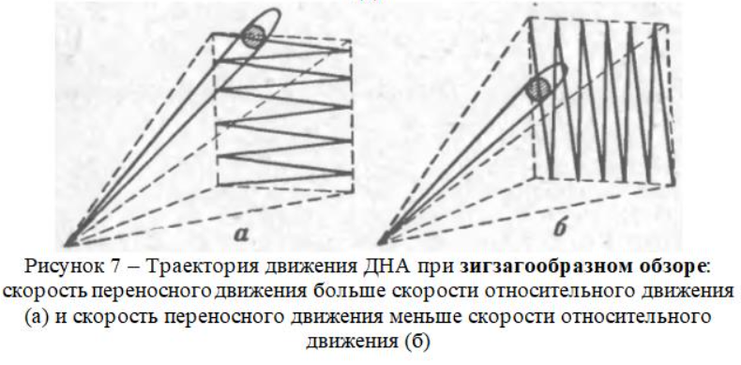

Рисунок 1 – Траектория движения ДНА при зигзагообразном обзоре: скорость переносного движения больше скорости относительного движения (а) и скорость переносного движения меньше скорости относительного движения (б)

* 1. **Организация используемой выходной информации**

Выходная информация поступает в графический интерфейс приложения в окно «Отображение траекторий».

* 1. **Справочная информация по выходным данным модулей**

В таблице 2 отражены выходные параметры модулей программного кода.

Таблица 2. Выходные параметры модулей программного кода

|  |  |  |  |
| --- | --- | --- | --- |
| **Выходные данные** | | |  |
| модуль | параметр | описание | способ получения |
| AeroEnv | entities | объекты в воздушной обстановке (ЗУР, цели) | AeroEnv.getEntities() |
| RadarRound | visible_objects | объекты, которые видит Радар | RadarRound.findObjects() |
| RadarSector | visible_objects | объекты, которые видит Радар | RadarSector.findObjects() |
| CombatControlPoint | obj_type, sim_obj_key | находит наиболее похожий объект из памяти  иначе считается, что новый объект это новая цель | CombatControlPoint.findMostSimilarObject() |
| GuidedMissile | status | Узнать статус ракеты: 0 - не активна, 1 – летит, 2 - поразила цель, 3 - пропустила цель, закончилось топливо | GuidedMissile.getStatus() |

1. **СООБЩЕНИЯ ПРОГРАММИСТУ**
   1. **Формат получения сообщений**

Программист получает сообщения в формате логов в папке logs.

* 1. **Справочная информация по сообщениям программисту**

В таблицах 3.1 – 3.7 отражены все форматы сообщений, поступающих в процессе логирования.

Таблица 3.1. Формат логов, выводящихся в процессе моделирования для модуля МФР

|  |  |  |
| --- | --- | --- |
| Сообщение | Текст | Как получить |
| МФР | | |
| Угол поворота обзора МФР | Radar с id {self._ID} видит по углу поворота от {self.pan_cur} до {self.pan_cur + self.pan_per_sec} | 1. МФР вызывает функцию findObjects() 2. МФР вызывает функцию moveToNextSector() |
| Угол наклона обзора МФР | Radar с id {self._ID} видит по углу наклона от {self.tilt_cur} до {self.tilt_cur + self.tilt_per_sec}") |
|
| МФР обнаружила объект | Radar с id {self._ID} видит объект с сферическими координатами (dist, pan, tilt): {r, pan, tilt} | МФР вызывает функцию findObjects()  Среди объектов ВО находятся те, что лежат в рамках обзора МФР |
| Количество объектов, видимых МФР | Radar с id {self._ID} видит {len(visible_objects)} объектов | МФР вызвала функцию findObjects() и обработала все объекты в ВО |
| Количество полученных МФР сообщений от ПБУ | Radar с id {self._ID} получил {len(msgs_from_ccp)} сообщений от CombatControlPoint | МФР вызывает функцию changeMissileCoords() и проверяет наличие сообщений с id = MSG_CCP2RADAR_type |
| Количество полученных МФР сообщений от ЗУР | Radar с id {self._ID} получил {len(msgs_from_gm)} сообщений от ЗУР о том что она перестала существовать | МФР вызывает функцию sendCcpHitMissile() и проверяет наличие сообщений с id = MSG_GM2RADAR_type |
| МФР отправило сообщение ПБУ с целями | Radar с id {self._ID} отправил сообщение CombatControlPoint с id {self.cp_ID} с видимыми объектами | МФР находит все цели и отправляет сообщение Radar2CombatControlMsg со списком целей |
| МФР отправляет рисовальщику список с положениями видимых целей | Radar с id {self._ID} отправил сообщение Drawer с id {TARGET_TYPE_DRAWER} с положениями видимых объектов | МФР отправила сообщение  Radar2DrawerMsg рисовальщику с положением всех найденных целей |
| МФР отправила диспетчеру список с положениями видимых целей | Radar с id {self._ID} отправил сообщение Dispatcher с id {DISPATCHER_ID} с положениями видимых объектов | МФР отправила сообщение  Radar_ViewMessage диспетчеру с положением всех найденных целей |

Таблица 3.2. Формат логов, выводящихся в процессе моделирования для модуля ВО

|  |  |  |
| --- | --- | --- |
| ВО | | |
| Количество объектов | AeroEnv имеет {len(self.entities)} | AeroEnv вызывает runSimulationStep() |
| ВО отправила цели и зур ГУИ | ВО отправил GUI: {len(missile_list)} ЗУР и {len(target_list)} ЦЕЛЕЙ | ВО вызывает функцию send_vis_objects2gui() и отправляет сообщение AeroEnv_ViewMessage |
| Количество объектов до взрыва | AeroEnv количество объектов {len(self.entities)} | ВО вызывает функцию explosion() |
| Состояние объекта до взрыва | AeroEnv расстояние между ЗУР и объектом {dist(pos, el.pos)}, размер объекта {el.size}, радиус взрыва {expl_rad} | ВО вызывает функцию explosion()  и для каждого объекта сообщает расстояние до зур, размер объекта и радиус взрыва |
| Взрыв цели | AeroEnv взрыв ЗУР с координатами: {pos}, Уничтожила цель с ID: {el._ID} и координатами {el.pos} | В ходе функции explosion()  после нахождения всех подходящих целей они уничтожаются |
| Самолету назначена новая контрольная точка | Самолет ID: {self._ID}, Новая контрольная точка: {self.target_point} | Если у самолёта остались контрольные точки - ему назначается новая |
| Самолет прошел все контрольные точки | Самолет ID: {self._ID} прошел все контрольные точки, летит по вектору: {self.vel} | Если у самолета не осталось контрольных точек - сообщается по какому вектору он летит |
|  | Самолет ID: {self._ID}, координаты Самолета: {self.pos} корректировка большого угла поворота {round(np.rad2deg(angle_between(self.vel, vel_old)), 2)}° |  |

Таблица 3.3. Формат логов, выводящихся в процессе моделирования для модуля ПБУ

|  |  |  |
| --- | --- | --- |
| ПБУ | | |
| Координаты ПБУ | starting_devices_coords {starting_devices_coords} | Инициализация ПБУ |
| Создана ПБУ | Создан ПБУ с ID {ID} |
| Цели, видимые ПБУ | ПБУ видит объект, {max(0, target_speed_mod *(time_went - tick)- obj_error)}, {coord_dif}, {max(0, target_speed_mod * (time_went + tick)+  obj_error)} | ПБУ вызывает findMostSimilarObject()  и сообщает о видимых целях |
| Ракеты, видимые ПБУ | ПБУ видит объект, {max(0, missile_speed_mod *(time_went - tick)- obj_error)}, {coord_dif}, {max(0, missile_speed_mod * (time_went + tick)+ obj_error)}" | ПБУ вызывает findMostSimilarObject()  и сообщает о видимых ракетах |
| Типы объектов видимых ПБУ | ПБУ решила что объект с координатами {obj_coord} это {obj_type}, ЗУР - 2, Цель старая - 1, Цель новая - 0 | ПБУ показывает классификацию объектов в конце функции findMostSimilarObject() |
| ПБУ спросилла сколько ЗУР у ПУ | ПБУ спросила ПУ с id {key} сколько у нее ЗУР | ПБУ отправляет ПУ сообщение msg2starting_device в request_starting_devices_capacities() |
| Количество сообщений от ПУ | ПБУ получил от ПУ {len(missile_capacity_msg)} сообщений о кол-ве ЗУР | В request_starting_devices_capacities() ПБУ проверяет количество сообщений с id= MSG_CCP_MISSILE_CAPACITY_type |
| ПБУ получил сообщение о количестве ЗУР от ПУ | ПБУ получил от ПУ {msg.sender_ID} сообщений о {msg.missile_number} ЗУР | В get_starting_devices_capacity()  ПБУ проверяет наличие сообщений с id= MSG_CCP_MISSILE_CAPACITY_type |
| Количество сообщений от Радара об уничтожении ЗУР | ПБУ получил {len(msgs_missile_hit)} сообщений от Радара о том что ЗУР перестала существовать | В get_hit_guided_missiles() ПБУ проверяет наличие сообщений с id= MSG_RADAR2CCP_GM_HIT_type |
| Количество сообщений от ПУ о запуске ЗУР | ПБУ получил от ПУ {len(msgsFromStartingDevice)} сообщений о запуске ЗУР | В get_launched_missiles() ПБУ проверяет наличие сообщений с id= MSG_SD2CCP_MS_type |
|  | {target_num_dict}, {len(self.target_dict.items())} |  |
| ПБУ получил id и начальные координаты ЗУР от ПУ | ПБУ получил от ПУ id ЗУР:{missile_id}, начальные координаты ЗУР:{missile_coord} | В get_launched_missiles() ПБУ проверяет наличие сообщений с id= MSG_SD2CCP_MS_type и обрабатывает каждое из них |
| ПБУ отправил сообщение GUI со списком целей и ЗУР | ПБУ отправил {len(target_list) + len(missile_list)} смс GUI | В send_vis_objects2gui() ПБУ отправляет GUI сообщения CombatControlPoint_ViewMessage |
| ПБУ отправил сообщение Рисовальщику с координатами целей и ЗУР | ПБУ отправил {len(list_for_drawer)} смс Рисовальщику | В send_vis_objects2drawer() ПБУ отправляет GUI сообщения CombatControl2DrawerMsg  со списком [тип, координаты] |
| ПБУ получил сообщения от МФР | ПБУ получил сообщения от {len(msg_from_radar)} МФР | ПБУ получил сообщения от МФР с id= MSG_RADAR2CCP_type и отправляет их количество |
| ПБУ получил {len(msg.visible_objects)} сообщений от МФР с id {msg.sender_ID} | ПБУ отправляет сообщение, обрабатывая каждое от МФР |
| ПБУ отправил ПУ координаты новой цели | ПБУ отправил ПУ id {sd_id} координаты новой цели: {obj_coord} | ПБУ отправляет ПУ сообщение CombatControl2StartingDeviceMsg с координатами новой цели |
| Не осталось ЗУР для целей | Не осталось свободных ЗУР!!! | Есть новая цель, а ЗУР нет! |
| ПБУ сообщает МФР, что у ЗУР есть обновленные координаты цели | ПБУ отправил сообщение Радару, что у ЗУР с id:{missile_id}, новые координаты ее цели:{obj_coord} | ПБУ отправляем МФР сообщение CombatControl2RadarMsg с ЗУР и её новыми координатами |
| ПБУ передает новые координаты старой ЗУР | ПБУ увидел старую ЗУР с id:{self.missile_dict[sim_obj_key].id}, новые координаты:{obj_coord} | ПБУ передает новые координаты старой ЗУР |

Таблица 3.4. Формат логов, выводящихся в процессе моделирования для модуля рисовальщика

|  |  |  |
| --- | --- | --- |
| Рисовальщик | | |
| Рисовальщик получает сообщение от ПБУ | Рисовальщик получил {len(CCP_list)} сообщений от ПБУ | Рисовальщик получает сообщение от ПБУ с id= MSG_CCP2DRAWER_type |

Таблица 3.5. Формат логов, выводящихся в процессе моделирования для модуля ЗУР

|  |  |  |
| --- | --- | --- |
| ЗУР | | |
| Запуск ЗУР | Запуск. ЗУР ID: {self._ID}, начальная позиция: {self.pos}, начальная позиция цели: {self.pos_target} | Вызов функции launch() |
| Корректировка большого угла поворта | ЗУР ID: {self._ID}, координаты ЗУР: {self.pos}, корректировка большого угла поворота {round(np.rad2deg(angle_between(self.vel**,** vel_old))**,2**)}° | Вызов функции updateCoordinate(), если угол между векторами скоростей > GuidedMissile_MaxRotAngle |
| Информация о ЗУР | ЗУР ID: {self._ID}, pos_target {self.pos_target}, target_vel {self.target_vel},  pos {self.pos} | Вызов функции checkIsHit() |
| Положение ЗУР относительно цели | ЗУР ID: {self._ID}, координаты ЗУР: {self.pos}, расстояние до цели: {(((self.pos - self.pos_target) ** 2).sum()) ** 0.5}, расстояние до цели и нтерполированное {(((self.pos_target+self.target_vel*self._simulating_tick*self.delay_time - self.pos) ** 2).sum())**0.5} |
| Обработка сообщений от МФР | ЗУР ID: {self._ID}, координаты ЗУР: {self.pos}, получила сообщение от Радара ID: {self.radar_id}, новые координаты цели: {pos_target}, ее вектор скорости: {target_vel} | Вызов функции runSimulationStep()  Имеются сообщения от МФР |
| ЗУР поразила цель | ЗУР ID: {self._ID}, координаты ЗУР: {self.pos}, поразила цель с координатами: {self.pos_target} | Вызов функции runSimulationStep()  Статус ЗУР = 1 сменился на статус = 2 после вызова функции checkIsHit() |
| ЗУР сообщила ПБУ об уничтожении цели | ЗУР ID: {self._ID}, отправила сообщение Радару {self.radar_id} о том, что она перестала существовать |
| У ЗУР закончилось топливо  (время жизни истекло) | ЗУР ID: {self._ID}, координаты ЗУР: {self.pos}, пропустила цель с координатами: {self.pos_target. Кончилось топливо | Вызов функции runSimulationStep()  Статус ЗУР = 1 не сменился после вызова функции checkIsHit() и время существования превысило допустимое время жизни |
| ЗУР уничтожила цель | ЗУР ID: {self._ID} прекратила существоавние из-за поражения цели | Вызов функции runSimulationStep()  Статус ЗУР = 2 после отработки всех условий и функций |
| ЗУР не хватило топлива | ЗУР ID: {self._ID} прекратила существоавние из-за поражения цели нехватки топлива | Вызов функции runSimulationStep()  Статус ЗУР = 3 после отработки всех условий и функций |

Таблица 3.6. Формат логов, выводящихся в процессе моделирования для модуля Диспетчера

|  |  |  |
| --- | --- | --- |
| Диспетчер | | |
| Номер текущего шага | Номер текущего шага: {self.__current_step} | Вызов функции run(), номер данной итерации |

Таблица 3.7. Формат логов, выводящихся в процессе моделирования для модуля ПУ

|  |  |  |
| --- | --- | --- |
| ПУ | | |
| Получены сообщения с вопросом о количестве ЗУР | ПУ с ID {self._ID} получила вопрос о кол-ве ЗУР | Вызов функции answer2request_gm_capacity()  Есть сообщения типа = MSG_CCP_MISSILE_CAPACITY_type  ПУ отправляет сообщения типа MissileCapacityMsg |
| ПУ отправляет количество оставшихся ЗУР ПБУ | ПУ с ID {self._ID} отправила ПБУ сколько у ПУ ЗУР |
| Количество сообщений от ПБУ | ПУ с ID {self._ID} получила {len(new_messages)} сообщений от ПБУ | Вызов функции runSimulationStep() Проверка наличия сообщений с типом= MSG_CCP2SD_type  Запуск ЗУР при их наличии по переданным координатам |
| Запуск ЗУР | ПУ с ID {self._ID} запустила зур с ID {free_missiles[0]._ID} и отправила сообщения ПБУ с ID {msg.sender_ID} |

**ПЕРЕЧЕНЬ ТЕРМИНОВ И СОКРАЩЕНИЙ**

**МФР** – многофункциональный радиолокатор.

**ПБУ** – пункт боевого управления.

**ПУ** – пусковая установка.  
**ЗУР** – зенитная управляемая ракета.  
**СПО** – специальное программное обеспечение.  
**ДНА** – диаграмма направленности антенны.  
**ВО** – воздушная обстановка.

**ДИАГРАММА КЛАССОВ**

В рисунках 2.1, 2.3 представлена диаграмма классов, описывающая весь программный модуль СПО «Шуршунчик».

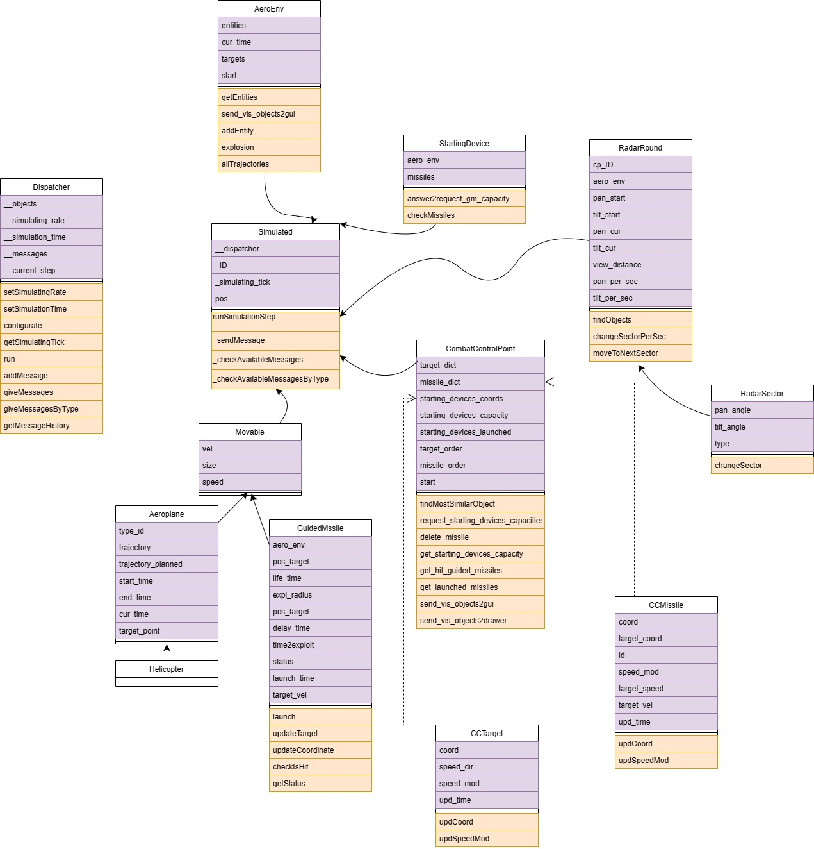

Рисунок 2.1 – Диаграмма классов модулей

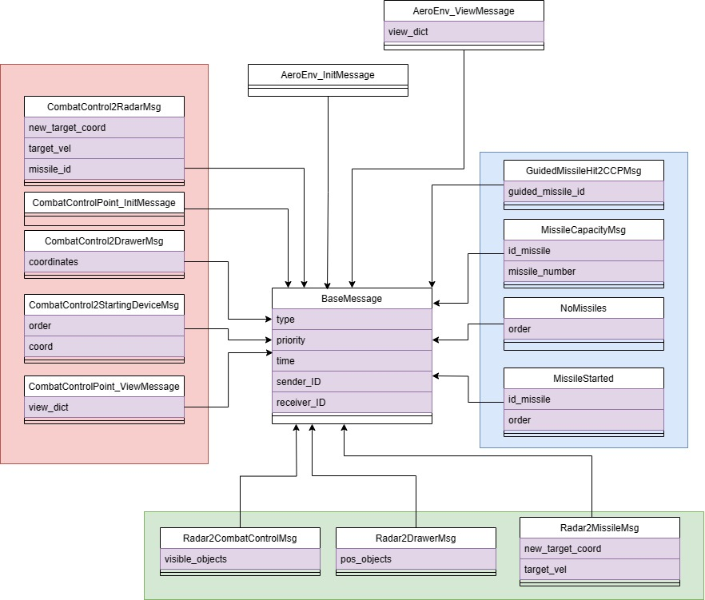

Рисунок 2.2 – Диаграмма классов сообщений